  
**ĐỒ ÁN CHUYÊN MÔN**

***ĐỀ TÀI***

**XÂY DỰNG WEBSITE BÁN SÁCH ONLINE**

|  |  |
| --- | --- |
| **Giảng viên hướng dẫn:** | **Trịnh Văn Chung** |
| **Sinh viên thực hiện:** | **Lê Trung Kiên** |
| **Mã sinh viên:** | **2210900034** |
| **Lớp:** | **K22CNTT4** |
| **Khóa:** |  |

**@FITNTU-PJ** <<tháng>>/<<Năm>>

**MỤC LỤC**

**DANH MỤC CÁC TỪ VIẾT TẮT VÀ THUẬT NGỮ** 5

**DANH MỤC BẢNG BIỂU** 8

**DANH MỤC HÌNH ẢNH** 10

**CHƯƠNG 1: NGHIÊN CỨU CƠ SỞ LÝ THUYẾT** 11

1.1. Tổng quan về lập trình thiết kế giao diện website 11

1.1.1. Giới thiệu về HTML 11

1.1.2. Giới thiệu về CSS3 11

1.1.3. Tổng quan về ngôn ngữ lập trình Javascript 11

1.1.4. Thư viện Jquery 11

1.1.5. Framework Bootstrap 11

1.2. Tổng quan về hệ quản trị cơ sở đữ liệu MySQL 11

1.2.1. Giới thiệu về MySQL 11

1.2.2. Ưu điểm của MySQL 11

1.2.3. Nhược điểm của MySQL 11

1.3. Tổng quan về ngôn ngữ lập trình phía máy chủ 11

1.3.1. Giới thiệu về nền tảng công nghệ Mã nguồn mở PHP 11

1.3.2. Giới thiệu về ngôn ngữ lập trình PHP 11

1.3.3. Tổng quan về Framework Laravel 12

**CHƯƠNG 2: TỔNG QUAN VỀ ĐỀ TÀI** 13

2.1. Đặt vấn đề 13

2.2. Hệ thống hiện tại 13

2.3. Hệ thống đề xuất 13

2.4. Giới hạn của hệ thống 13

2.5. Yêu cầu về phần cứng và phần mềm 13

2.5.1. Yêu cầu tối thiểu 13

2.5.2. Yêu cầu đề nghị 13

**PHÂN TÍCH YÊU CẦU KHÁCH HÀNG VÀ THIẾT KẾ HỆ THỐNG** 15

3.1. Người dùng của hệ thống 15

3.2. Chức năng của hệ thống 15

3.3. Systeme Designs (Thiết kế hệ thống) 18

3.3.1. Entity Relationship Diagram (Mô hình quan hệ thực thể) 18

3.4. Database Design (Thiết kế cơ sở dữ liệu) 18

3.5. Table RelationShip Diagram (Mô hình quan hệ bảng) 19

3.6. SiteMap (Sơ đồ cấu trúc site) 19

3.6.1. Site map (Cấu trúc trang): Dành cho khách vãng lai 20

3.6.2. Sitemap (Cấu trúc trang): Dành cho thành viên 20

3.6.3. Sitemap (Cấu trúc trang): Dành cho quản trị viên 20

3.7. Algorithms (Giải thuật) 21

3.7.1. Đăng ký 21

3.7.2. Đăng nhập 22

3.7.3. Đăng xuất 22

3.7.4. Đổi mật khẩu 23

3.7.5. Thay đổi thông tin cá nhân 24

3.7.6. Thêm sản phẩm 25

3.7.7. Xóa sản phẩm 26

3.7.8. Đặt mua 27

3.7.9. Tìm kiếm 28

**CHƯƠNG 4: XÂY DỰNG HỆ THỐNG** 29

4.1. Xây dựng phần mềm 29

4.1.1. Một số mã nguồn chương trình 29

4.1.2. Một số giao diện người dùng và chức năng cụ thể 29

1. Giao diện trang chủ 29

2. Giao diện trang quản trị 29

3. ….. 29

**CHƯƠNG 5: KẾT LUẬN VÀ HƯỚNG PHÁT TRIỂN** 30

5.1. Kết luận 30

5.2. TaskSheet (bảng kế hoạch công việc) 31

5.3. Checklist (bảng kiểm tra chức năng) 32

5.3.1. Kiểm tra dữ liệu nhập 32

5.3.2. Kiểm tra các liên kết 33

**TÀI LIỆU THAM KHẢO** 34

# **DANH MỤC CÁC TỪ VIẾT TẮT VÀ THUẬT NGỮ**

# **DANH MỤC BẢNG BIỂU**

# **DANH MỤC HÌNH ẢNH**

# **CHƯƠNG 1: NGHIÊN CỨU CƠ SỞ LÝ THUYẾT**

## Tổng quan về lập trình thiết kế giao diện website

## Giới thiệu về HTML

HTML có tên đầy đủ là Hypertext Markup Language nghĩa là ngôn ngữ đánh dấu siêu văn bản. HTML thường được sử dụng để tạo và cấu trúc các phần trong trang web và ứng dụng, phân chia các đoạn văn, heading, link, blockquotes

## Giới thiệu về CSS3

CSS (Cascading Style Sheets) là một ngôn ngữ định dạng được sử dụng để kiểm soát giao diện và định dạng của trang web hoặc ứng dụng web. CSS3 là phiên bản mới nhất của CSS, mang lại nhiều tính năng và khả năng thiết kế mạnh mẽ hơn so với các phiên bản trước đó.

## Tổng quan về ngôn ngữ lập trình Javascript

**Javascript** chính là một ngôn ngữ lập trình web rất phổ biến ngày nay. Javascript được tích hợp đồng thời nhúng vào HTML để hỗ trợ cho website trở nên sống động hơn. Chúng cũng đóng vai trò tương tự như một phần của website, cho phép Client-side Script từ người dùng tương tự máy chủ (Nodejs) để tạo ra những website động

## Thư viện Jquery

JQuery là một thư viện JavaScript phổ biến và mạnh mẽ được sử dụng rộng rãi để tạo và quản lý các tương tác trang web. jQuery giúp đơn giản hóa và tối ưu hóa việc tương tác với các phần tử HTML, xử lý sự kiện và thực hiện các thao tác AJAX (Asynchronous JavaScript and XML) một cách dễ dàng

## Framework Bootstrap

Bootstrap là một framework front-end phổ biến được sử dụng để phát triển trang web và ứng dụng web đáng tin cậy và linh hoạt. Được phát triển bởi Twitter, Bootstrap cung cấp một bộ công cụ mạnh mẽ cho việc thiết kế giao diện người dùng hiện đại và đáp ứng trên nhiều thiết bị, từ máy tính đến điện thoại di động

## Tổng quan về hệ quản trị cơ sở đữ liệu MySQL

## Giới thiệu về MySQL

MySQL là hệ thống quản trị cơ sở dữ liệu quan hệ mã nguồn mở (open-source relational database management system - RDBMS) phổ biến nhất trên thế giới. Nó được sử dụng để lưu trữ và quản lý dữ liệu trong các ứng dụng web và ứng dụng doanh nghiệp

## Ưu điểm của MySQL

Một số ưu điểm của MySQL là:

1.Miễn Phí và mã nguồn mở

2.Hiệu suất cao

3.Độ ổn định và tin cậy

4. Dễ dàng tích hợp

5.Hỗ trợ đã nền tảng

6.Bảo mật

## Nhược điểm của MySQL

1. Khả năng mở rộng

2. Khả năng tương thích rộng

3. Hiệu suất cao

## Tổng quan về ngôn ngữ lập trình phía máy chủ

## Giới thiệu về nền tảng công nghệ Mã nguồn mở PHP

PHP là một ngôn ngữ lập trình phổ biến được sử dụng rộng rãi để phát triển các ứng dụng web động. Nó được thiết kế để tạo ra các trang web tương tác và động, và được tích hợp trực tiếp vào mã HTML, giúp xây dựng các trang web động dễ dàng hơn

## Giới thiệu về ngôn ngữ lập trình PHP

PHP (viết tắt của "Hypertext Preprocessor") là một ngôn ngữ lập trình mã nguồn mở thường được sử dụng để phát triển các ứng dụng web động và các trang web tương tác

## Tổng quan về Framework Laravel

Laravel là một framework lập trình web mã nguồn mở được phát triển bằng ngôn ngữ PHP. Nó được thiết kế để giúp người phát triển xây dựng các ứng dụng web mạnh mẽ, hiện đại và bảo mật một cách dễ dàng

# **CHƯƠNG 2: TỔNG QUAN VỀ ĐỀ TÀI**

## Đặt vấn đề

Trong thời đại công nghệ ngày nay, mua sắm trực tuyến đã trở thành một phần không thể tránh khỏi của cuộc sống hàng ngày. Ngành công nghiệp bán sách cũng không nằm ngoài xu hướng này. Sự thuận tiện và đa dạng trong việc chọn lựa sản phẩm đã khiến cho việc xây dựng một website bán sách online trở nên ngày càng cần thiết.

## Hệ thống hiện tại

Hiện nay, một số website bán sách online đã xuất hiện trên thị trường. Tuy nhiên, hầu hết chúng chỉ cung cấp các sản phẩm cơ bản mà không tối ưu hóa trải nghiệm người dùng hoặc không đáp ứng đầy đủ các yêu cầu của khách hàng.

## Hệ thống đề xuất

Đề tài này đặt ra mục tiêu xây dựng một website bán sách online chuyên nghiệp và tiện lợi. Hệ thống sẽ cung cấp một giao diện người dùng thân thiện, cho phép người dùng tìm kiếm sách dễ dàng, xem thông tin chi tiết về sách, thêm sách vào giỏ hàng và thanh toán một cách thuận tiện. Ngoài ra, hệ thống cũng sẽ bao gồm các chức năng quản lý danh mục sách, quản lý đơn hàng và hỗ trợ người dùng thông qua dịch vụ khách hàng.

## Giới hạn của hệ thống

Mặc dù hệ thống sẽ được thiết kế để đáp ứng nhiều yêu cầu của người dùng, nhưng vẫn có những giới hạn nhất định. Các giới hạn này bao gồm:

● Số lượng sách và danh mục sách có thể được quản lý trong hệ thống.

● Số lượng người dùng đồng thời kết nối với hệ thống.

● Tốc độ và hiệu suất của hệ thống, đặc biệt khi có nhiều người dùng truy cập cùng lúc.

## Yêu cầu về phần cứng và phần mềm

## Yêu cầu tối thiểu

|  |  |  |
| --- | --- | --- |
|  | **Server** | **Client** |
| Hardware | * Ram:….  * HDD >=500MB free  * CPU: …  * Connect Internet. | * Ram: ….  * CPU :….  * Connnet Internet. |
| Software | * Hệ điều hành: ….  * SQL Server …  * NetFramework:… | * Hệ điều hành: …  * IE 8.0, Firefox 4.0, Chrome 15….. |

Yêu cầu đề nghị

|  |  |  |
| --- | --- | --- |
|  | Server | Client |
| Hardware | * Ram: >= 2Gb  * HDD: >= 1GB free  * CPU: Intel Core 2 Duo  * Connect Internet. | * Ram:….  * CPU: ….  *Connect Internet. |
| Software | * Hệ điều hành: Windown Server …..  * SQL Server ….  * Net Framework:…. | * Từ Windown XP / Vista / 7 / 8 / 8.1… trở lên.  * IE 11.0 hoặc Firefox 16.0 trở lên, Chrome 19.0 trở lên. |

**CHƯƠNG 3:**

# **PHÂN TÍCH YÊU CẦU KHÁCH HÀNG VÀ THIẾT KẾ HỆ THỐNG**

## Người dùng của hệ thống

***Đối tượng người dùng của hệ thống bao gồm***

* Guest (Khách vãng lai)
* Member (Thành viên)
* Admin (Quản trị hệ thống).

## Chức năng của hệ thống

* + 1. ***Guest*** *(Chức năng dành cho khách vãng lai)*
* **Xem sản phẩm**

|  |  |
| --- | --- |
| **Mô tả** | Khách hàng có thể xem thông tin chi tiết từng loại sách như tên sách, loại sách, giá cả… |
| **Nhập** | Lựa chọn loại sách cần xem. |
| **Xử lý** | Tìm kiếm trong CSDL. |
| **Xuất** | Hiển thị thông tin mà khách hàng muốn xem. |

* ………….
* …………….
* ………………..
* ……………..
* **Đăng ký thành viên**

|  |  |
| --- | --- |
| **Mô tả** | Khách vãng lai có thể đăng ký làm thành viên. |
| **Nhập** | Đưa vào các thông tin đã nhập trong form để kiểm tra. |
| **Xử lý** | * Kiểm tra username, email đã được đăng ký hay chưa. * Mật khẩu phải gồm ít nhất 6 ký tự và không có ký tự trắng. * Email nhập vào phải đúng định dạng. * ... * Yêu cầu nhập các thông tin bắt buộc. * Thêm mới các thông tin khách hàng, mã hóa mật khẩu vào CSDL nếu đúng. Nếu không yêu cầu nhập lại. |
| **Xuất** | Thông báo khách hàng đăng ký thành công sau khi đã điền đầy đủ thông tin hợp lệ. Quay về trang chủ. |

* + 1. ***Member functions*** *(Chức năng dành cho thành viên)*

Thành viên chính thức của website sẽ có các chức năng giống như khách vãng lai như:

* + Xem sản phẩm.
  + Tìm kiếm sản phẩm.
  + Lựa chọn sản phẩm vào giỏ hàng.

***Ngoài ra thành viên chính thức còn có các chức năng sau***:

* **Đăng nhập**

|  |  |
| --- | --- |
| **Mô tả** | Đăng nhập vào website bằng cách nhập username và password đã đăng ký. |
| **Nhập** | Nhập username và mật khẩu đã đăng ký. |
| **Xử lý** | Truy cập kiểm tra xem tài khoản có tồn tại hay không. |
| **Xuất** | Hiển thị thông báo đăng nhập thành công khi khách hàng nhập đúng thông tin đã đăng ký và quay về trang chủ. Thông báo sai thông tin đăng nhập nếu tài khoản chưa đăng ký hoặc bị khóa, yêu cầu nhập lại thông tin đăng nhập! |

* **Đăng xuất**

|  |  |
| --- | --- |
| **Mô tả** | Đăng xuất khỏi website. |
| **Nhập** | Nhấn nút thoát để đăng xuất tài khoản. |
| **Xử lý** | * Hủy toàn bộ session của người dùng hiện tại * Đưa trở về chức năng của khách vãng lai. |
| **Xuất** | Hiển thị giao diện như khách vãng lai sau khi đã đăng xuất khỏi hệ thống. |

* **Đặt hàng**
* **………………..**
* **………………**
* **………………….**
  + 1. ***Admin functions*** *(Chức năng dành cho quản trị viên)*

***Quản trị viên có các chức năng chính như sau:***

* **Đăng nhập quản trị**

|  |  |
| --- | --- |
| **Mô tả** | Quản trị viên đăng nhập vào hệ thống bằng cách nhập username và password vào form đăng nhập. |
| **Nhập** | Nhập tài khoản và mật khẩu của quản trị viên. |
| **Xử lý** | Kiểm tra thông tin nhập vào có hợp lệ hay không. |
| **Xuất** | * Chuyển đến trang quản trị nếu đăng nhập thành công * Quay lại trang đăng nhập nếu nhập sai. |

* **Đăng xuất quản trị**

|  |  |
| --- | --- |
| **Mô tả** | Thoát khỏi tài khoản quản trị viên. |
| **Nhập** | Click vào nút thoát từ giao diện quản trị. |
| **Xử lý** | Hủy session quản trị viên đã đăng nhập. |
| **Xuất** | Quay lại trang chủ. |

* **Quản lý tài khoản khách hàng**

|  |  |
| --- | --- |
| **Mô tả** | Quản trị viên có quyền xem thông tin hoặc khóa/kích hoạt, xóa các tài khoản của thành viên. |
| **Nhập** | Chọn lệnh tương ứng của tài khoản cần thao tác. |
| **Xử lý** | * Với việc xem thông tin tài khoản: * Hiển thị thông tin của khách hàng. * Đối với việc xóa tài khoản: * Thay đổi trạng thái quyền đăng nhập website. * Khóa/kích hoạt tài khoản: * Admin có quyền khóa/kích hoạt tài khoản của khách hàng. |
| **Xuất** | Hiện thông tin đã thay đổi. |

* **Quản lý sản phẩm**
* **………….**
* **………….**
* **……………**

## Systeme Designs (Thiết kế hệ thống)

## Entity Relationship Diagram (Mô hình quan hệ thực thể)

<< Trình bày nội dung mô hình ở đây >>

***Mô tả chi tiết các thuộc tính của các thực thể***:

1. Thực thể quản trị (**QUAN_TRI**):   
   Lưu trữ thông tin người quản trị viên hệ thống.

**QUAN_TRI**

1. Thực thể khách hàng (**KHACH_HANG**): Lưu trữ thông tin khách hàng khi đăng ký, mua hàng tại hệ thống.
2. ….
3. …..

## Database Design (Thiết kế cơ sở dữ liệu)

Thiết kế có sở dữ liệu trên hệ quản trị dữ liệu MySQL

1. Bảng **QUAN_TRI**

|  |  |  |  |  |
| --- | --- | --- | --- | --- |
| **Tên cột**  **Field** | **Kiểu dữ liệu DataType** | **Null** | **Ràng buộc**  **Contraint** | **Mô tả Content** |
| **Tai_khoan** | Varchar(50) | No | Primary Key | Tài khoản đăng nhập của quản trị |
| Mat_khau | Varchar(32) | No |  | Mật khẩu đăng nhập của quản trị. |
| Trang_thai | Tinyint |  |  | Trạng thái:  1- Đang hoạt động 0- Đang bị khóa |

1. Bảng **KHACH_HANG**

|  |  |  |  |  |
| --- | --- | --- | --- | --- |
| **Tên cột**  **Field** | **Kiểu dữ liệu DataType** | **Null** | **Ràng buộc**  **Contraint** | **Mô tả Content** |
| **MaKH** | Int | No | Primary Key; Auto_increment | Mã khách hàng |
| Ho_ten | Varchar(100) | Yes |  | Tên khách hàng |
| Tai_khoan | Varchar(50) | No | Unique | Tài khoản đăng nhập |
| Mat_khau | Varchar(32) | Yes |  | Mật khẩu |
| Dia_chi | Varchar(200) | Yes |  | Địa chỉ |
| Dien_thoai | Varchar(30) | Yes |  | Điện thoại |
| Email | Varchar(50) | No |  | Hộp thư điện tử |
| Ngay_sinh | DateTime | Yes |  | Ngày sinh |
| Ngay_cap_nhat | DateTime | Yes | Current | Ngày cập nhật vào hệ thống |
| Gioi_tinh | Tinyint | Yes |  | Giới tính |
| Tich_diem | Int | No | Default:0 | Tích điểm mua hàng của khách |
| Trang_thai | Tinyint | Yes |  | Trạng thái:  1- Đang hoạt động 0- Đang bị khóa |

1. ….
2. …..
3. ….

## Table RelationShip Diagram (Mô hình quan hệ bảng)

## SiteMap (Sơ đồ cấu trúc site)

<< nội dung sitemap thay đổi cho phù hợp với đề tài>>

## Site map (Cấu trúc trang): Dành cho khách vãng lai



Trang chủ

Sản phẩm

Nhãn hiệu

Tìm kiếm

Giới thiệu

Liên hệ

Hướng dẫn

Đăng nhập

Đăng xuất

Giỏ hàng

## Sitemap (Cấu trúc trang): Dành cho thành viên

Trang chủ

Sản phẩm

Nhãn hiệu

Tìm kiếm

Giới thiệu

Liên hệ

Hướng dẫn

Đăng xuất

Thông tin cá nhân

Giỏ hàng

Đặt mua

Đổi mật khẩu

Sửa thông tin

Bình luận

## Sitemap (Cấu trúc trang): Dành cho quản trị viên

Trang chủ Admin

Quản lý Sản phẩm

Quản lý Bình luận

Quản lý Loại

Quản lý Nhãn hiệu

Quản lý Hóa đơn

Quản lý Liên hệ

Quản lý Phản hồi

Quản lý Tin tức

Quản lý Thành viên

Quản lý Quản trị

## Algorithms (Giải thuật)

<< Bổ dung chỉnh sửa cho phù hợp với đề tài>>

## Đăng ký

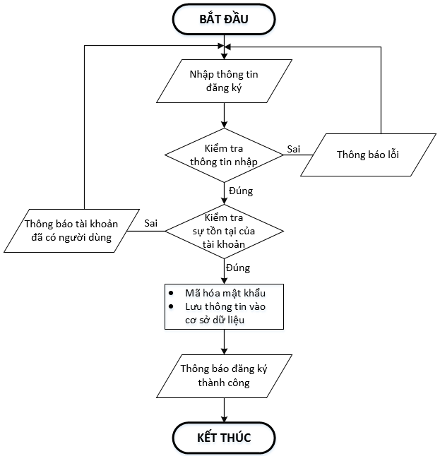

|  |  |
| --- | --- |
| * **Kiểm tra thông tin nhập**:   Kiểm tra các thông tin bắt buộc nhập theo ràng buộc khi thiết kế cơ sở dữ liệu:   * + Tài khoản, Mật khẩu, Email, Điện thoại,.. | * **Kiểm tra sự tồn tại của tài khoản:**   Tài khoản là duy nhất đối với mỗi khách hàng. Nếu đã có người dùng rồi thì không cho phép đăng ký. |

## Đăng nhập

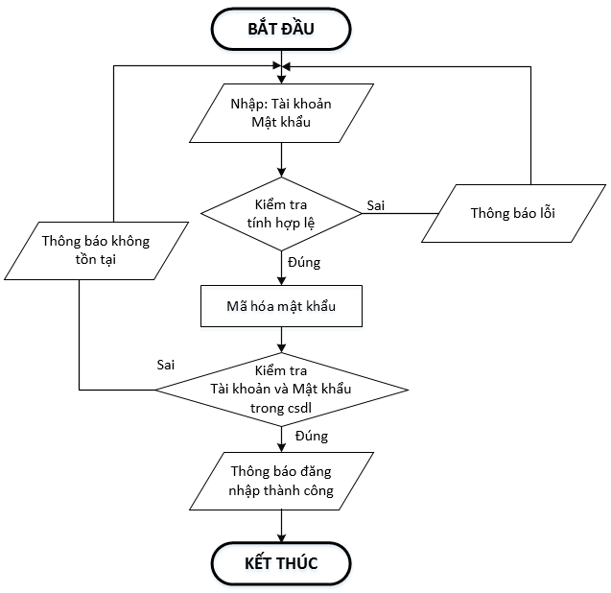

## Đăng xuất

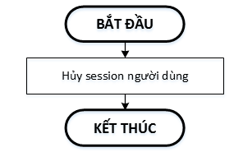

## Đổi mật khẩu

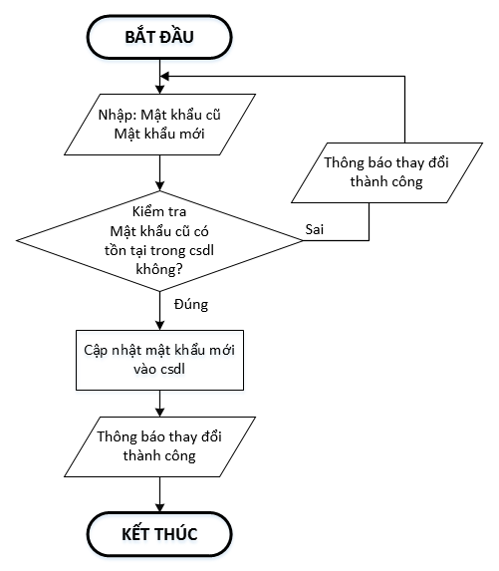

## Thay đổi thông tin cá nhân

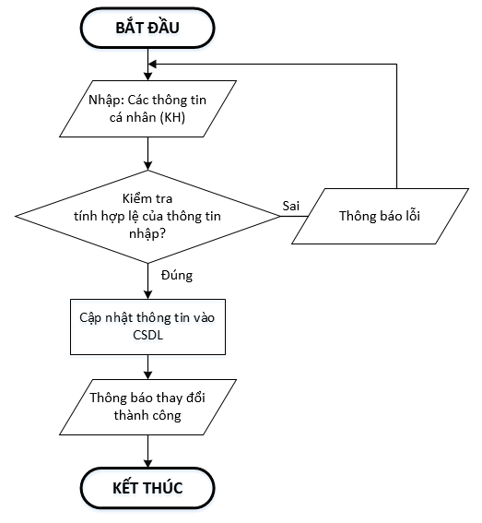

## Thêm sản phẩm

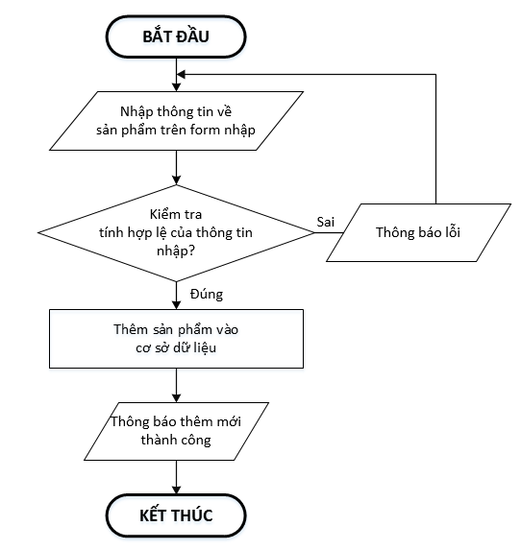

## Xóa sản phẩm

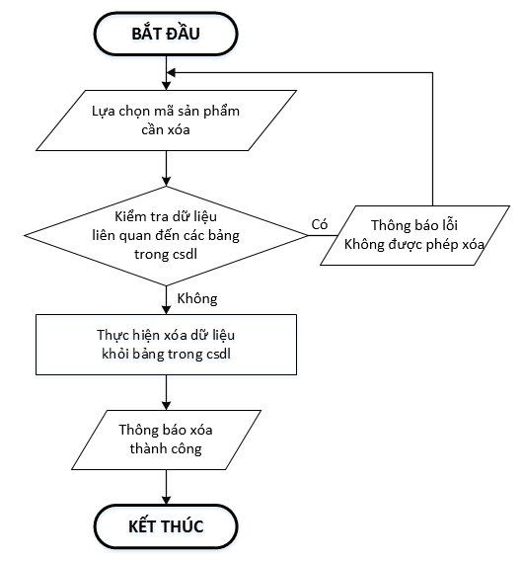

## Đặt mua

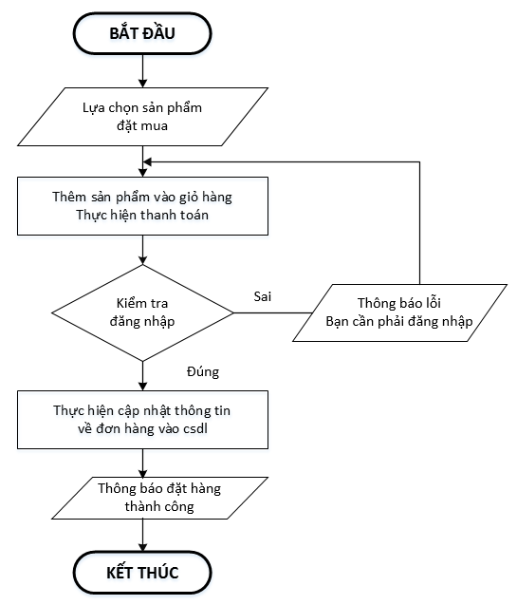

## Tìm kiếm

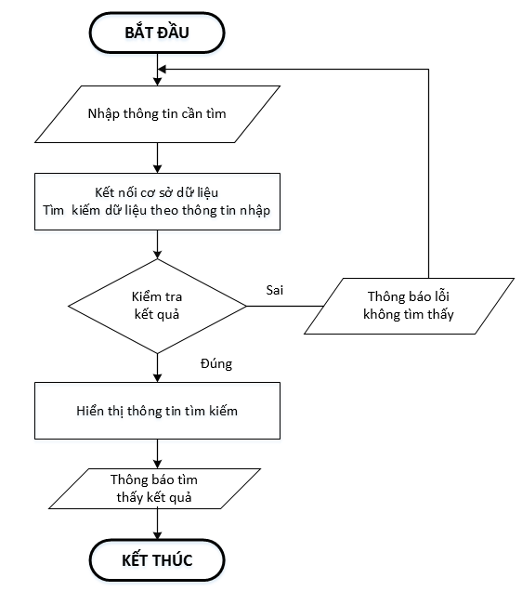

# **CHƯƠNG 4: XÂY DỰNG HỆ THỐNG**

## Xây dựng phần mềm

## Một số mã nguồn chương trình

<< Các mã nguồn cơ bản copy code vào đây>>

## Một số giao diện người dùng và chức năng cụ thể

## Giao diện trang chủ

## Giao diện trang quản trị

## …..

# **CHƯƠNG 5: KẾT LUẬN VÀ HƯỚNG PHÁT TRIỂN**

## Kết luận

Quá trình làm đồ án chuyên đề với đề tài "……" đã giúp em có cơ hội để trau dồi các kiến thức được học từ thầy cô trên giảng đường, đồng thời cũng tiếp thu và tìm hiểu được thêm nhiều kiến thức, kinh nghiệm mới, cụ thể là:

* + - Nắm được các quy trình nghiệp vụ trong phân tích và thiết kế một sản phẩm phần mềm.
    - Hiểu biết được một số phương pháp phân tích thiết kế hệ thống, từ đó đã áp dụng các hiểu biết của mình để phân tích thiết kế hệ thống bài toán theo mô hình ba lớp.
    - Tiếp thu được các kinh nghiệm thực tế khi thực hành xây dựng một sản phẩm cụ thể, áp dụng được các kiến thức đã học vào thực tiễn.
    - Củng cố các kiến thức về ngôn ngữ lập trình cũng như các thư viện – framework,…

**Ưu điểm:**

Hệ thống cơ bản đã hoàn thiện đầy đủ các tính năng đã được thiết kế và đưa vào sử dụng phục vụ các yêu cầu của người dùng. Quan trọng hơn, hệ thống đảm bảo duy trì được sự ổn định, tính bảo mật và tính tiện dụng cho người sử dụng. Các tính năng đã hoàn thành:

* + - ….
    - ….

**Nhược điểm:**

Trong những phiên bản tiếp theo, ứng dụng có thể được mở rộng để đáp ứng nhiều hơn những yêu cầu từ người sử dụng như:

* + - Giao diện của hệ thống do bản thân tự thiết kế nên vẫn chưa được hoàn thiện và đẹp mắt nhất.
    - Nhiều chức năng hoạt động chưa được mượt mà tạo hiệu ứng sử dụng không tốt với người dùng.
    - Trong thời gian tới em sẽ tiếp tục hoàn thiện các chức năng hiện thời và bổ sung thêm các chức năng mới nhằm mang lại sự tiện dụng nhất cho người dùng.

**Hướng phát triển:**

Trong những phiên bản tiếp theo, ứng dụng có thể được mở rộng để đáp ứng nhiều hơn những yêu cầu từ người sử dụng như:

* + - Cải thiện, bảo trì những lỗi phát sinh ở các tính năng hiện tại.
    - Cải thiện giao diện thân thiện hơn với người dùng.
    - Phát triển thêm tính năng …..

## TaskSheet (bảng kế hoạch công việc)

|  |  |  |  |
| --- | --- | --- | --- |
| **Giai đoạn** | **Từ ngày … đến….** | **Công việc** | **Tỉ lệ hoàn thành** |
| Chương 1:  (100%) |  |  | 100% |
| Chương 2:  (100%) |  |  |  |
| Chương 3:  (100%) |  |  |  |
| Chương 4:  (100%) |  |  |  |
| Chương 5:  (100%) |  |  |  |

## Checklist (bảng kiểm tra chức năng)

## Kiểm tra dữ liệu nhập

|  |  |  |
| --- | --- | --- |
| **TT** | **Các thành phần** | **Tình trạng** |
| 1 | Các trường trên form không được trống theo yêu cầu | OK |
| 2 | Dữ liệu nhập phù hợp (Chuỗi, số, ngày, …) | OK |
| 3 | Tài khoản đăng nhập, email là duy nhất | OK |
| 4 | Các ràng buộc (thêm, sửa, xóa) | OK |
| 5 | Kiểm tra dữ liệu nhập trên form đầy đủ | OK |
| 6 | Xử lý dữ liệu trên giỏ hàng đầy đủ | OK |

## Kiểm tra các liên kết

|  |  |  |
| --- | --- | --- |
| **TT** | **Các liên kết** | **Tình trạng** |
| 1 | Tất cả các trang đều hoạt động | OK |
| 2 | Tất cả các liên kết đều hoạt động đúng | OK |
| 3 | Các trang đều không có lỗi chính tả | OK |
| 4 | Các mẫu sử dụng trên mỗi trang đều phù hợp | OK |
| 5 | Các thành phần trong trang đều hoạt động | OK |
| 6 | Ứng dụng tương thích với nhiều trình duyệt phổ biến | OK |
| 7 | Dữ liệu sau đều có nhắc nhở, thông báo | OK |
| 8 | Các trang đều có liên kết đến trang khác | OK |

# **TÀI LIỆU THAM KHẢO**

#### **Tài liệu:**

#### **Website:**

1. <https://www.w3schools.com/>
2. <https://support.microsoft.com/vi-vn/topic/31846479-c656-f2a4-bc24-c9803a97e62c>
3. <https://topdev.vn/blog/sql-server-la-gi/>